**○○学校星空通信**

***彗星を見たことありますか？***

　彗星は長い尾をひくその姿から「ほうき星」とも呼ばれる天体です。主に氷で出来ていて、塵や砂が混じった「汚れた雪だるま」にたとえられます。それが太陽に近づき暖められるとガスや塵を吹き出し淡く輝いて見えるのです。最大の特徴である「尾」は二種類。1つはガスが作る「イオンの尾」。この尾は太陽風に流されて太陽とは反対の方向に青く細長く伸びます。もう1つは塵が作 る「ダストの尾」。こちらも太陽とは反対の方向に伸びますが放出された塵の大きさによって広がり方が変化し、イオンの尾とは異なる様子になります。

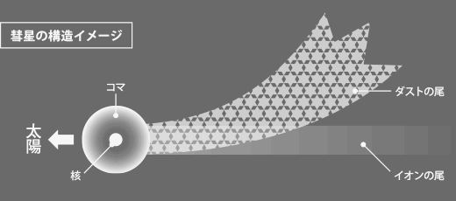

今年11月から来年の1月にかけて、世紀の大彗星がやってきます。肉眼でもはっきり見えるようになるのではないかと予想されています。ぜひこの機会にみなさんも自分の目で見て、一大天文ショーの証人となってはどうでしょうか。

一般に彗星は、観測の結果から、太陽系の中での軌道が決まり、何月何日にどの方向に見えるかということが予報されます。明るさや尾についても予報が立てられますが、こちらはなかなか予報通りという訳にはいきません。予報に比べて暗かったものが、突如として明るくなったり、尾の形が変わったりということがあります。つまり、彗星は実際に見て、調べてみないとわからないということです。

また、アイソン彗星ははるか太陽系の果てのオールトの雲と呼ばれるところからやってきます。そして、太陽への接近は今回限りで、2度と戻ってくることのない天体です。

こんなワクワクする天文ショー、見逃すのはもったいないですよ！

2002年9月10日

第1号

進路指導部発行

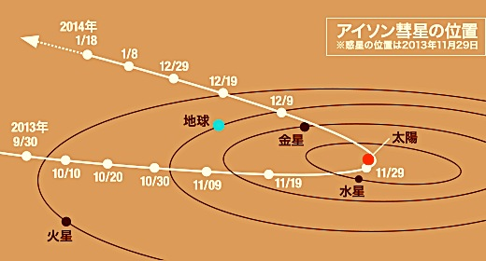

アイソン彗星を見よう！

☆アイソン彗星の動き

10月上旬　火星軌道の内側へ　　　　12月上旬　地球軌道の外側へ

11月上旬　地球軌道の内側へ　　　　12月中旬　火星軌道の外側へ

11月29日　太陽に最接近

　　　　　　　（近日点通過）

*見ごろは12月上旬！夜明け前の東の空を探そう！*

　アイソン彗星は、夜明け前の東の空に見えます。11月はまだ暗く、上旬は望遠鏡でないと見えません。下旬ぐらいになると双眼鏡でも見つけられるようになるでしょう。上手く行くと、このころから肉眼で見えるかもしれません。

太陽に最接近した後の12月上旬がアイソン彗星一番の見ごろ。彗星の本体が分裂し、激しくガスを放出する可能性があります。白み始める直前の空に長い尾を引く姿を見られるかもしれません。高度は日に日に高く次第に暗くなっていきますが、予報通りなら 12月後半に入っても双眼鏡で見える明るさを保っているはずです。12月下旬にかけては日没後の北西の空にもその姿をあらわすようになり、12月27日に は地球に最接近。尾が伸びるようすを真横から見る形に。その後、アイソン彗星の見える位置は次第に北へと移動し、12月末以降はひと晩中沈まなくなります。太陽からも遠ざかりかなり暗くなっていますが、見やすい位置にあるので天体望遠鏡があればまだまだ観察を楽しめるでしょう。1月8日には北極星にもっとも近づきます。

**世紀の大彗星がやってくる！**